Reacties met zuren

Een zuur is een stof die H ⁺ ionen in water produceert. Deze waterstofionen reageren op bepaalde manieren, ongeacht welk zuur de waterstofionen produceerde.
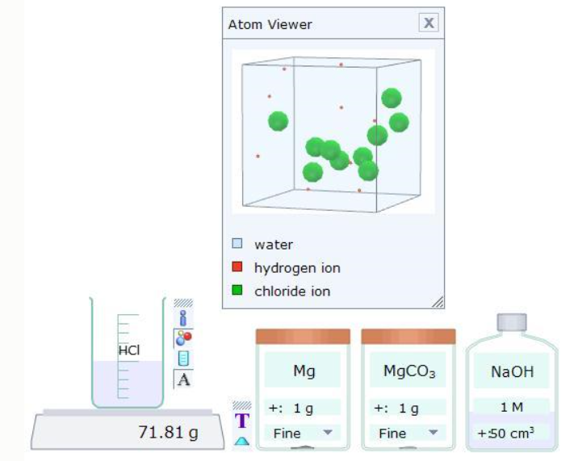
- Bouw het model
- De beker op de balans bevat verdund zoutzuur in water. Selecteer het bekerglas en gebruik de atoomviewer om de inhoud te observeren. Beschrijf wat je ziet.
Antwoord
Waterstofionen en chloride-ionen bewegen vrij in water
Voeg het monster magnesium toe aan het zuur en selecteer het bekerglas om de reactie in de atoomviewer te bekijken. U zou het magnesium moeten kunnen zien reageren met de waterstofionen, waarbij waterstof en magnesiumionen vrijkomen. Als je naar de grafiek kijkt die de massa van de inhoud van de beker toont, zou je deze moeten zien afnemen. Waarom denk je dat de massa van de inhoud van de beker afneemt? Antwoord
Omdat een gas (waterstof) verloren gaat uit de container

- Kopieer de woordvergelijking voor de reactie die optreedt. Je zou het in de reactiedetails moeten zien.
Antwoord
Magnesium + zoutzuur → waterstof + magnesiumchloride
De gevormde magnesiumverbinding wordt een zout genoemd. Zoutzuur produceert chloridezouten, terwijl zwavelzuur sulfaten vormt en salpeterzuur nitraten vormt. Stel de naam voor van het gevormde zout wanneer zwavelzuur reageert met zink. Antwoord
Zinksulfaat
Alle reactieve metalen reageren met zuren en vormen een zout en waterstof. Koper is niet reactief genoeg om dit te doen.

- Probeer de reactie van een monster natrium in wat zuur te simuleren. Waarom wordt deze reactie nooit uitgevoerd?
Antwoord
Te gevaarlijk
- Laad de simulatie opnieuw door op F5 te drukken. Voeg het monster magnesiumcarbonaat toe aan het zuur. Wat gebeurt er?
Antwoord
Bellen en massa van inhoud neemt af.
De optredende reactie is:
zoutzuur + magnesiumcarbonaat → magnesiumchloride + kooldioxide + water
- Het zoutmagnesiumchloride wordt opnieuw gevormd in deze reactie. Stel voor waarom de massa afneemt.
Antwoord
Koolstofdioxide afgegeven.

- Deze reactie treedt op wanneer een carbonaat reageert met een zuur. Het enige verschil is dat verschillende zuren verschillende zouten produceren. Schrijf de vergelijking voor de reactie tussen natriumcarbonaat en salpeterzuur. Test uw idee door de simulatie uit te voeren.
Antwoord
Natriumcarbonaat + salpeterzuur → natriumnitraat + kooldioxide + water

- Laad de simulatie opnieuw en klik op de grafiek. Verander de schaal van de x-as zodat de maximale massa 105 g is. Selecteer de natriumhydroxide-oplossing en bekijk de atoomviewer. Je zou natriumionen en hydroxide-ionen in willekeurige beweging moeten zien. De hydroxide-ionen maken de oplossing alkalisch. Wat is de pH van een alkalische oplossing?
Antwoord
Meer dan 7, maximaal 14

- Giet nu de natriumhydroxide-oplossing in het bekerglas van zuur. Selecteer snel de beker op de balans en bekijk de atoomviewer. Wat zie je?
Antwoord
Hydroxide-ionen en waterstofionen botsen en reageren om water te vormen, evenals natriumionen en chloride-ionen in beweging

- Wat bleef er aan het einde van de reactie in het bekerglas?
Antwoord
Water, natriumionen en chloride-ionen

- Wat er gebeurde met de massa van de bekerglasinhoud tijdens de reactie, en suggereert een reden voor het verschillende gedrag in dit geval.
Antwoord
De massa verandert niet als de reactie plaatsvindt, omdat er geen gassen worden geproduceerd.
- Voeg wat universele indicator toe aan de gevormde oplossing, noteer de kleur en gebruik de juiste kleurenkaart om de pH van de oplossing te schatten.
Antwoord
Groen, pH = 7
- Wat voor soort reactie is er opgetreden?
Antwoord
Een neutralisatiereactie

- Natriumhydroxide-oplossing is een alkali en alle alkaliën reageren met zuren om een ​​zout en water te vormen. Hoe heet het zout dat in deze reactie wordt gevormd?
Antwoord
Natriumchloride

- Schrijf een woordvergelijking voor de reactie van zwavelzuur met kaliumhydroxideoplossing. Test je ideeën door de reactie te simuleren.
Antwoord
zwavelzuur + kaliumhydroxide → kaliumsulfaat + water

Overzicht
Alle zuren ondergaan dezelfde reactie met metalen die een zout en waterstof vormen. Ze reageren allemaal met carbonaten en vormen een zout en water en koolstofdioxide. Ze neutraliseren allemaal alkaliën en produceren een zout en water. Met behulp van deze kennis is het mogelijk om de reactie van elk zuur met dit soort verbindingen te voorspellen.

